МІНІСТЕРСТВО ОСВІТИ І НАУКИ УКРАЇНИ

НАЦІОНАЛЬНИЙ АВІАЦІЙНИЙ УНІВЕРСИТЕТ

Факультет кібербезпеки, комп’ютерної програмної інженерії

Кафедра інженерії програмного забезпечення

Лабораторна робота 1

з дисципліни «Програмування для Інтернет»

на тему: «Мова розмітки гіпертекстових сторінок (HTML). Форматування тексту»

Виконала:  
студентка групи ПІ-321  
Свідло Є. К.  
Прийняв:

Варнавський В. В.

Київ 2021

***Мета:*** використовуючи основні теги для форматування тексту розробити HTML-документ, що відповідає всім необхідним вимогам.

***Завдання***

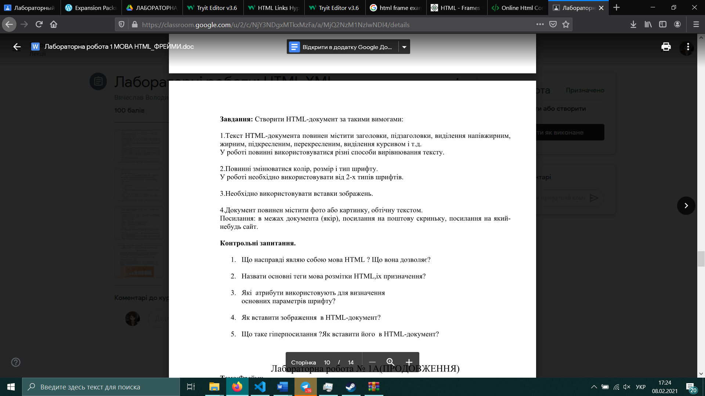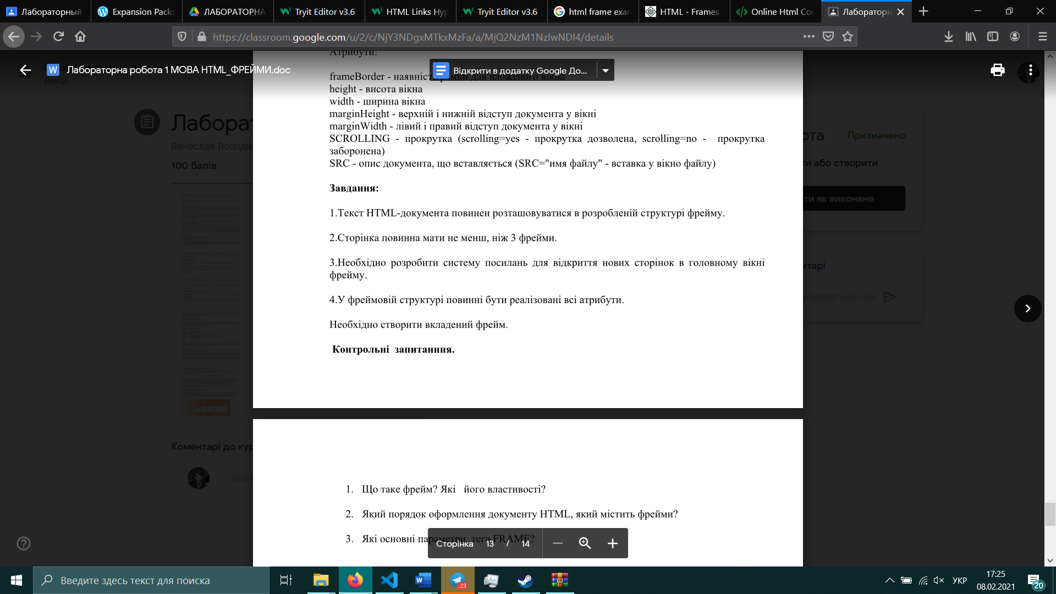

***Хід роботи***

1. Створення html-документу презентації статті

Для створення файлу використовуємо середовище Visual Studio Code з відповідними розширення для HTML5.

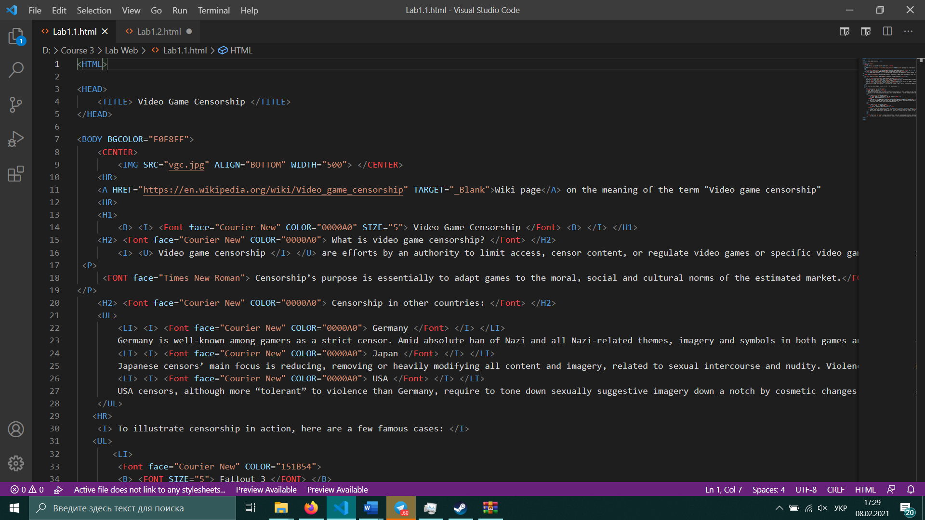Лістинг коду:

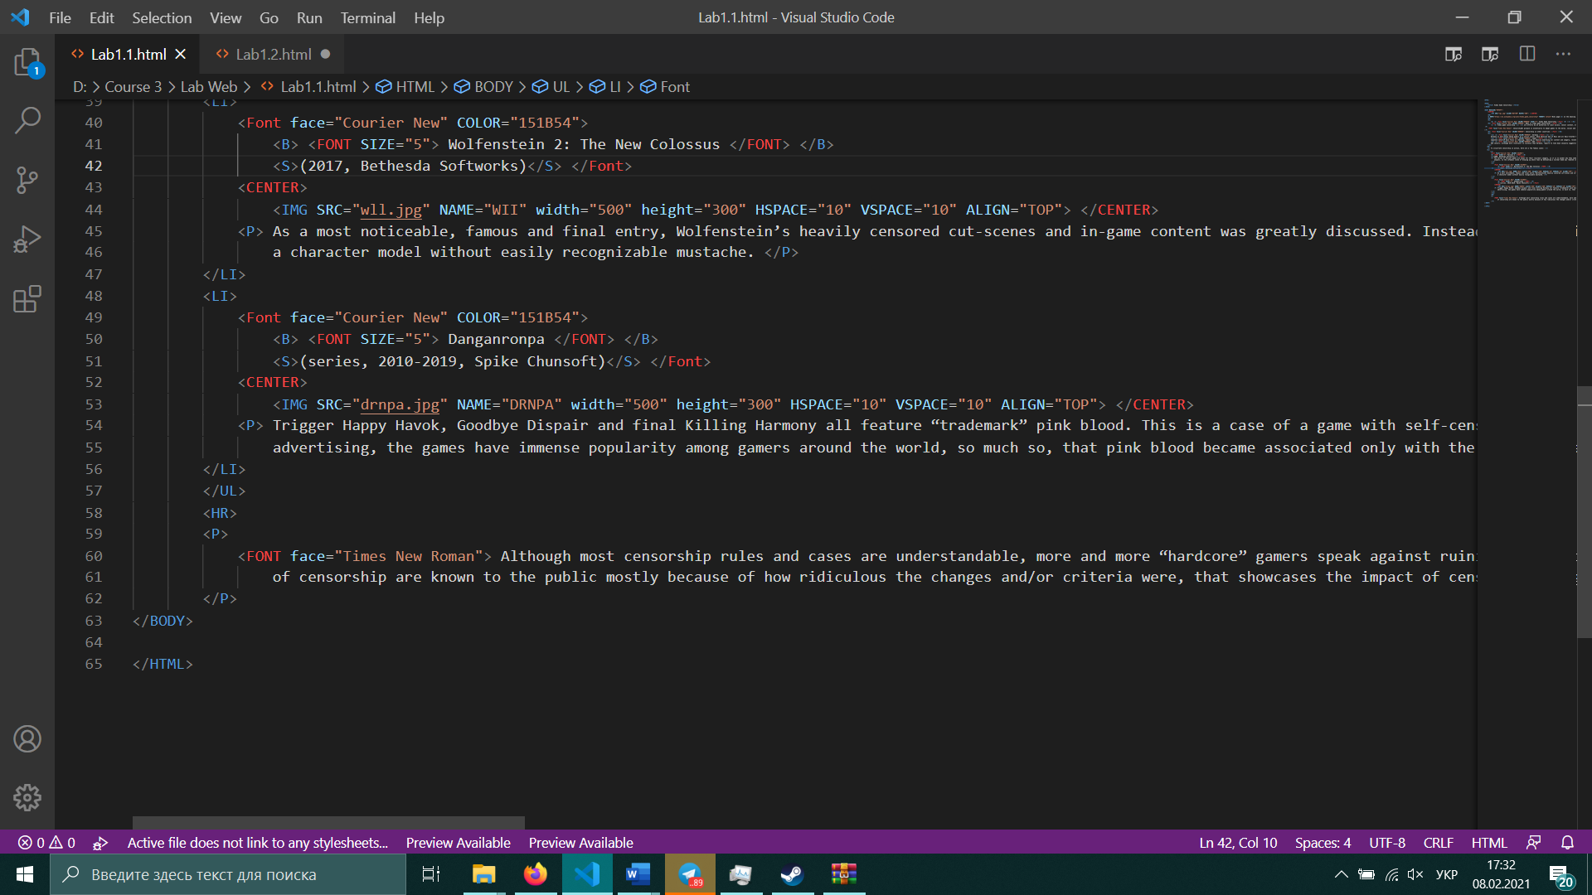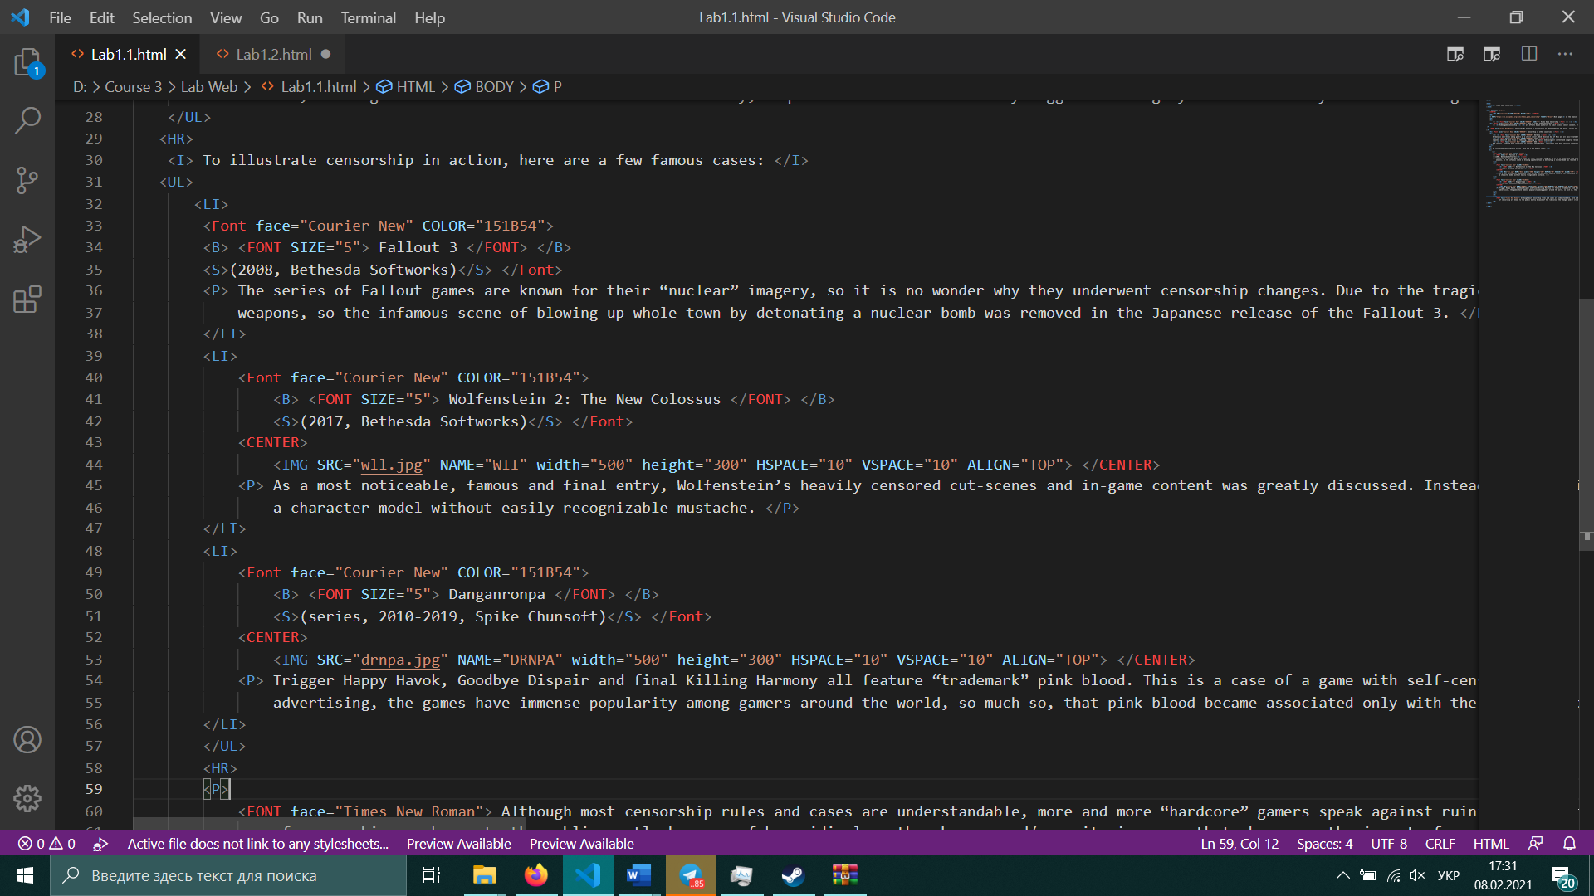

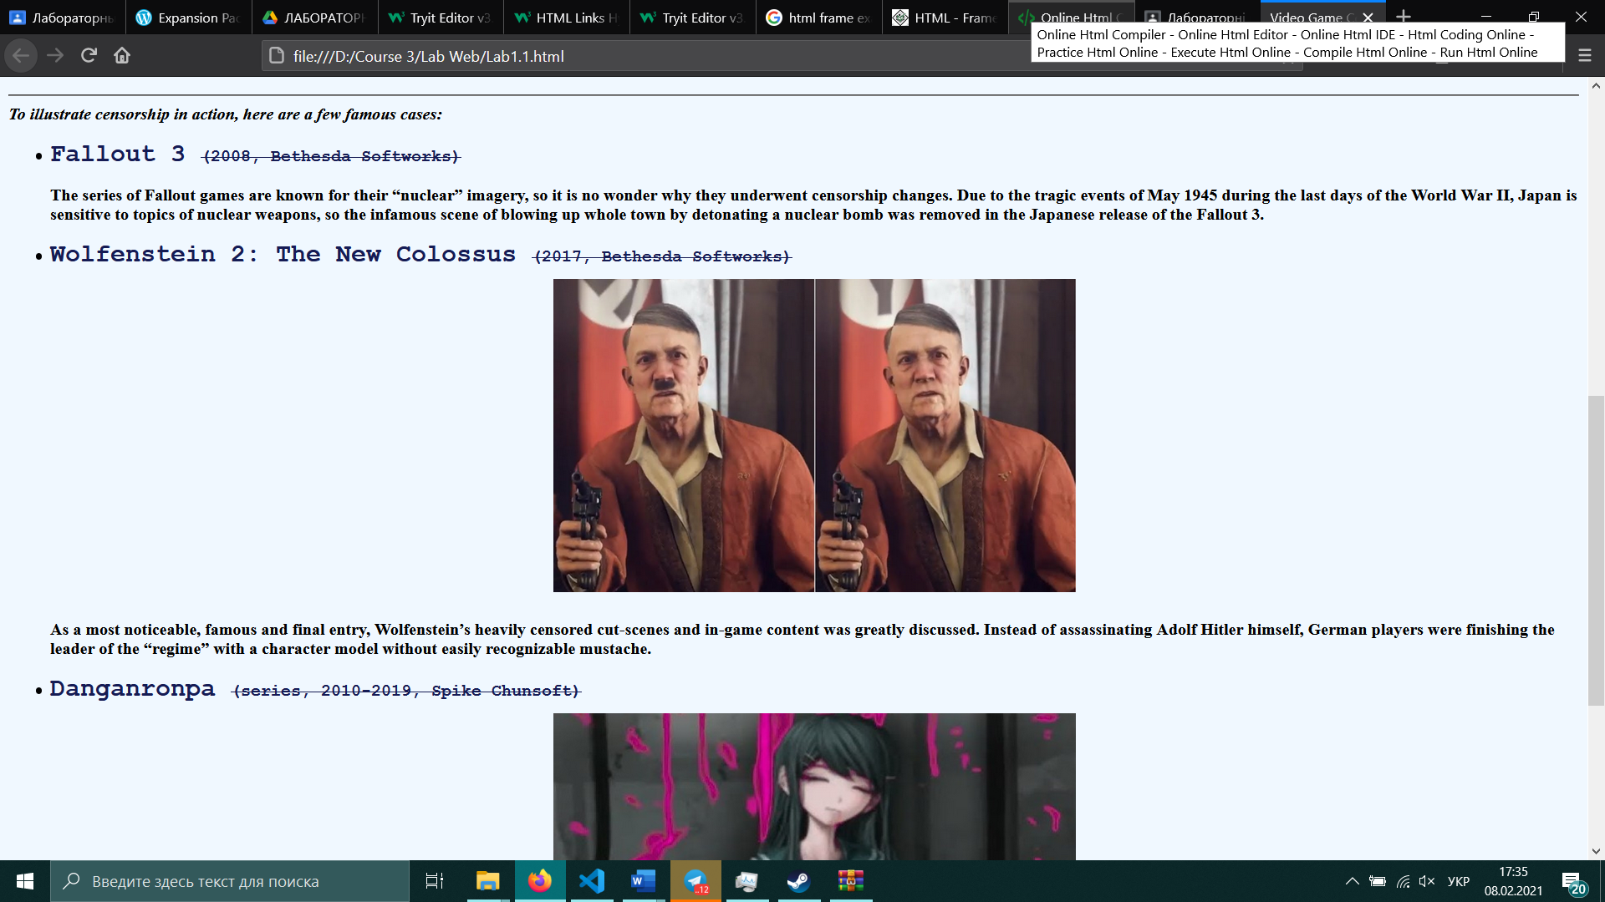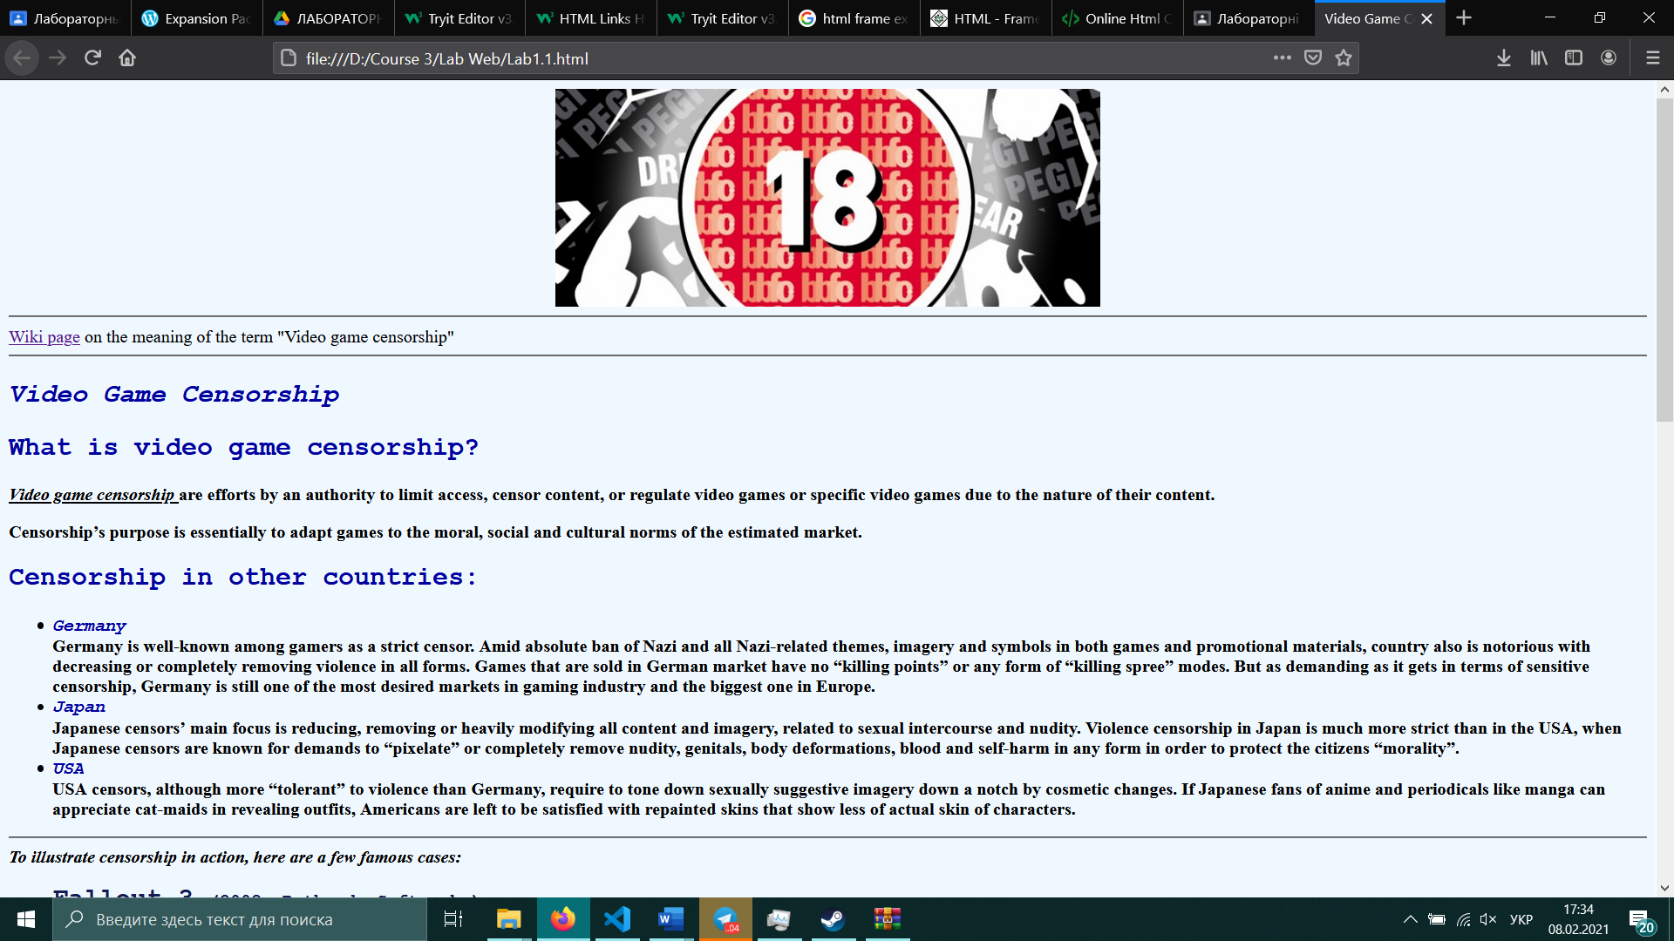У результаті виконання коду отримуємо дану веб-сторінку:

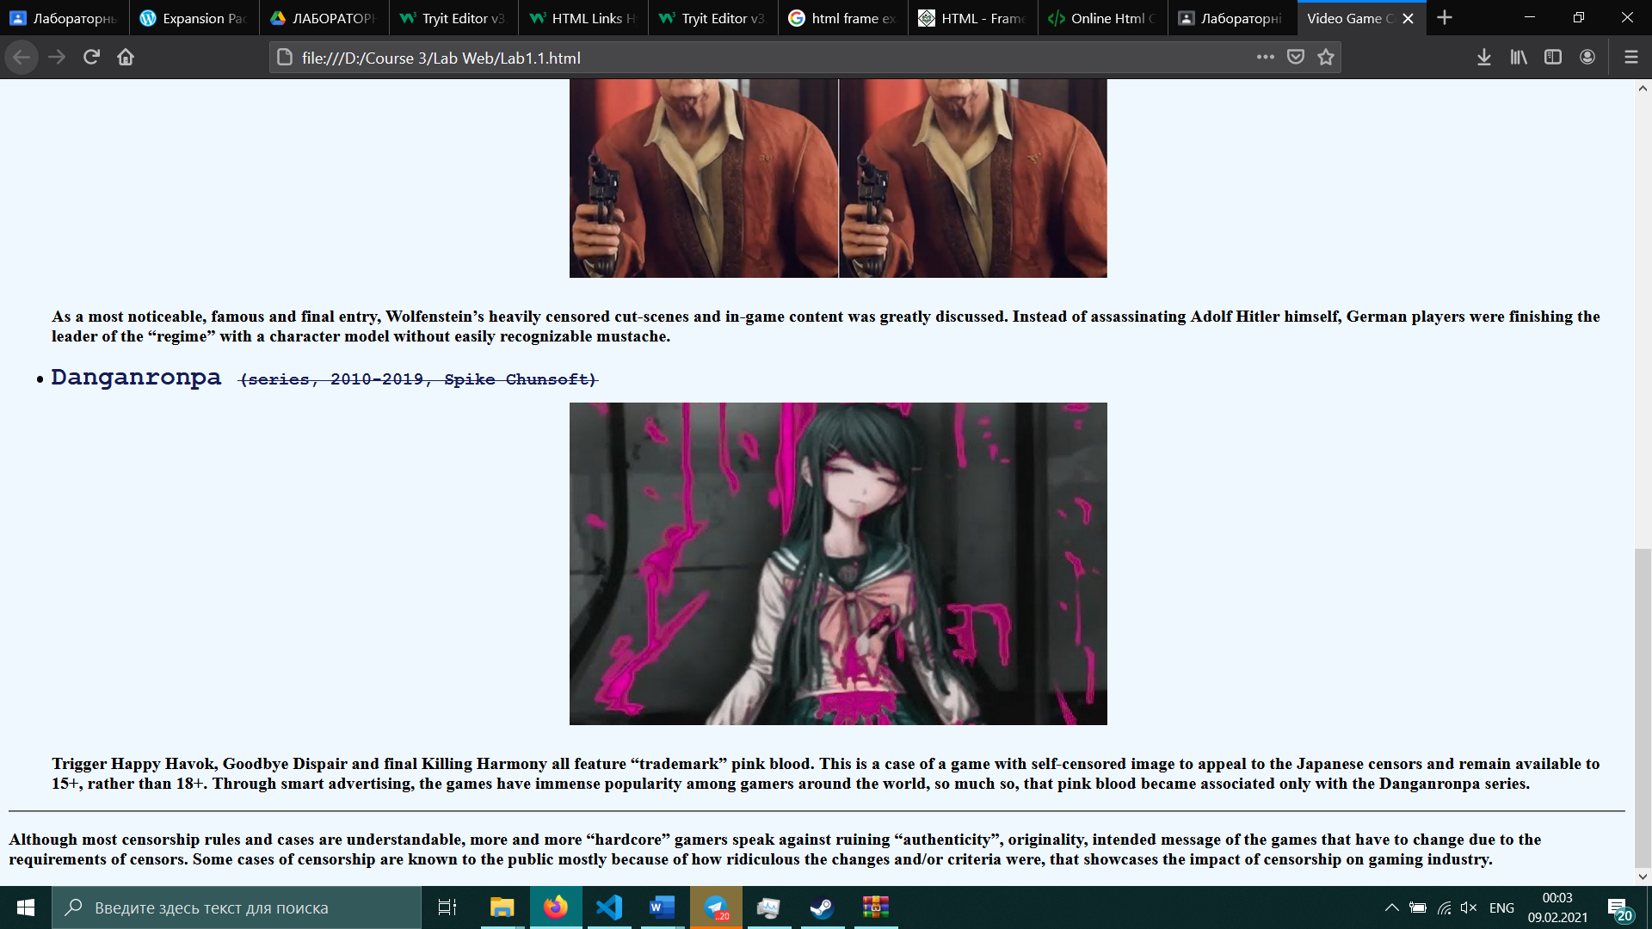Таким чином, створена сторінка містить такі елементи як врегульований список, 3 зображення та систему з трьох рівнів заголовків.

1. Створення html-документу з архітектурою фреймсету

Тег <FRAMESET> дозволяє розбити сторінку на кілька програмних блоків, кожен з яких є ціллю для завантаження окремих html-документів.

Для створення меню з перегляду лабораторних робіт розробимо систему з двох фреймів: верхнього меню та робочої області для виведення робіт.

Лістинг коду:

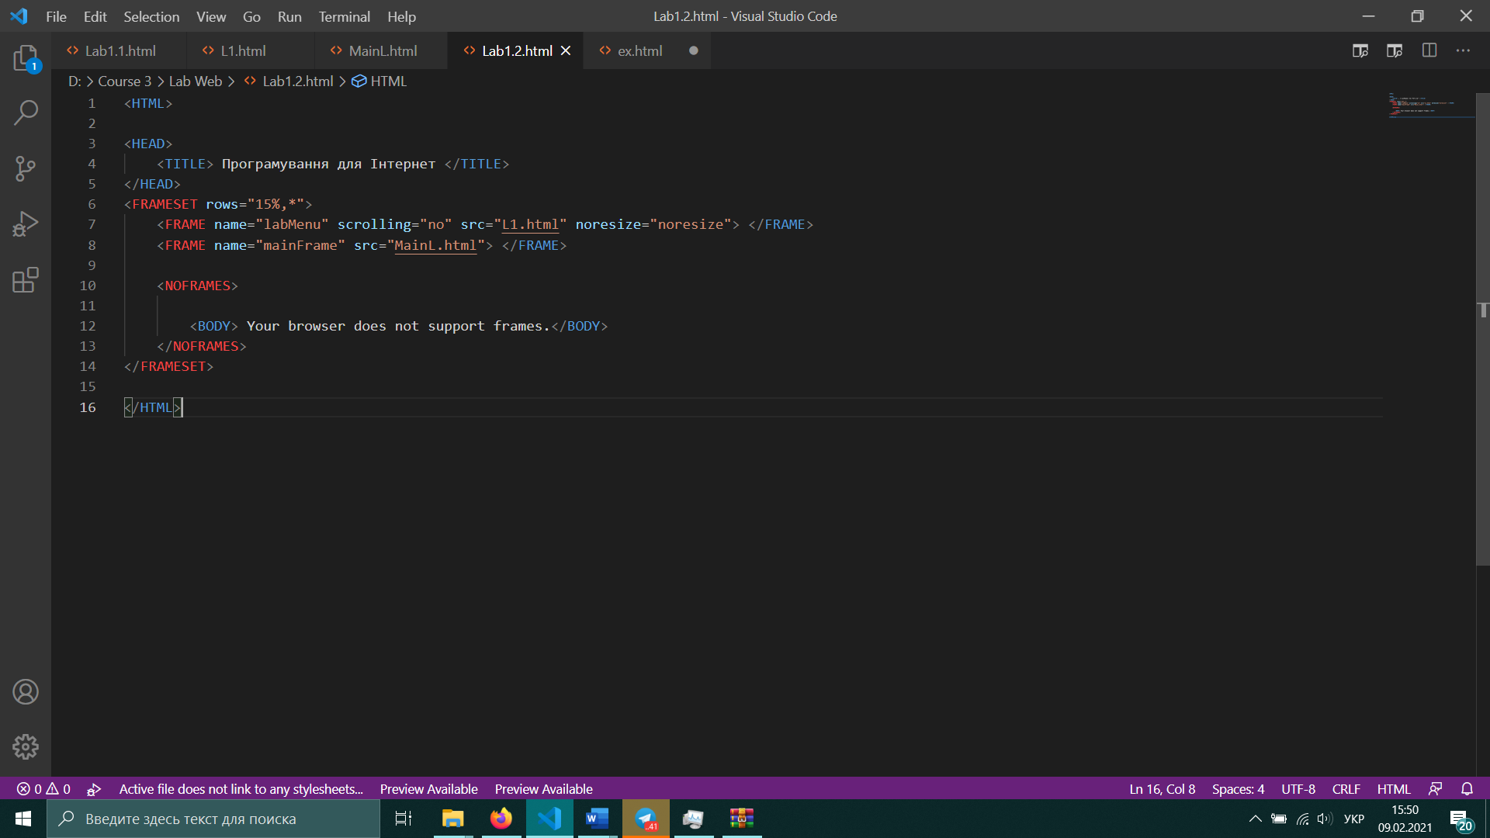**Основа фреймсету**

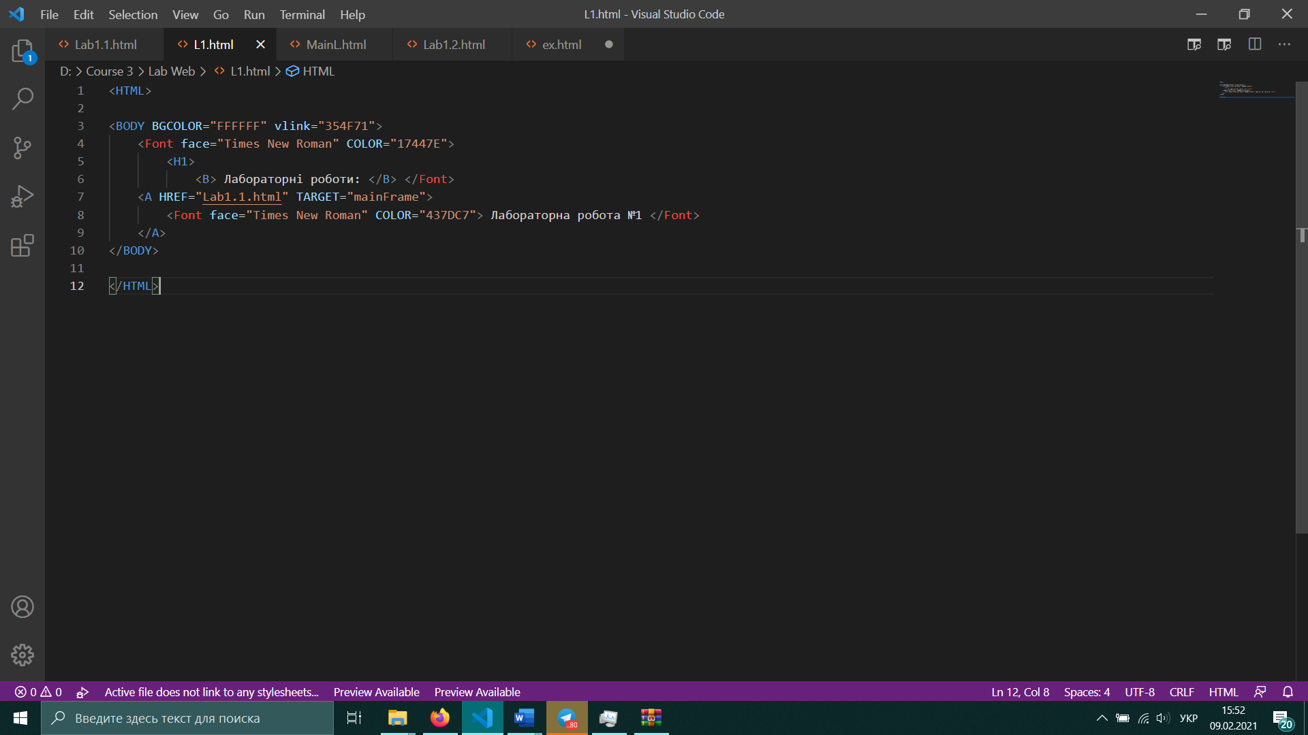**Головне меню (з додаванням нових робіт додаватимуться і пункти меню)**

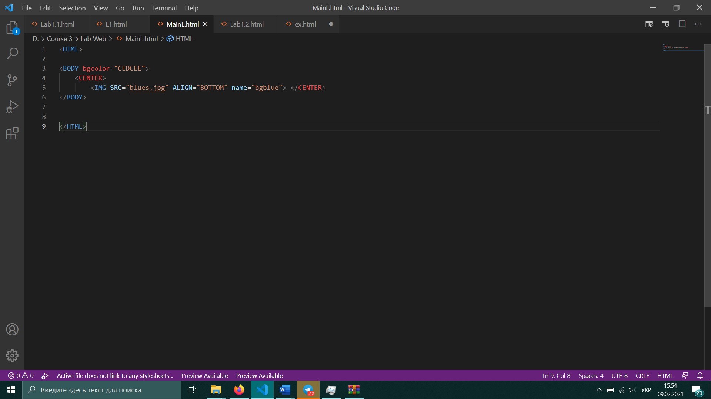**Оформлення робочої області**

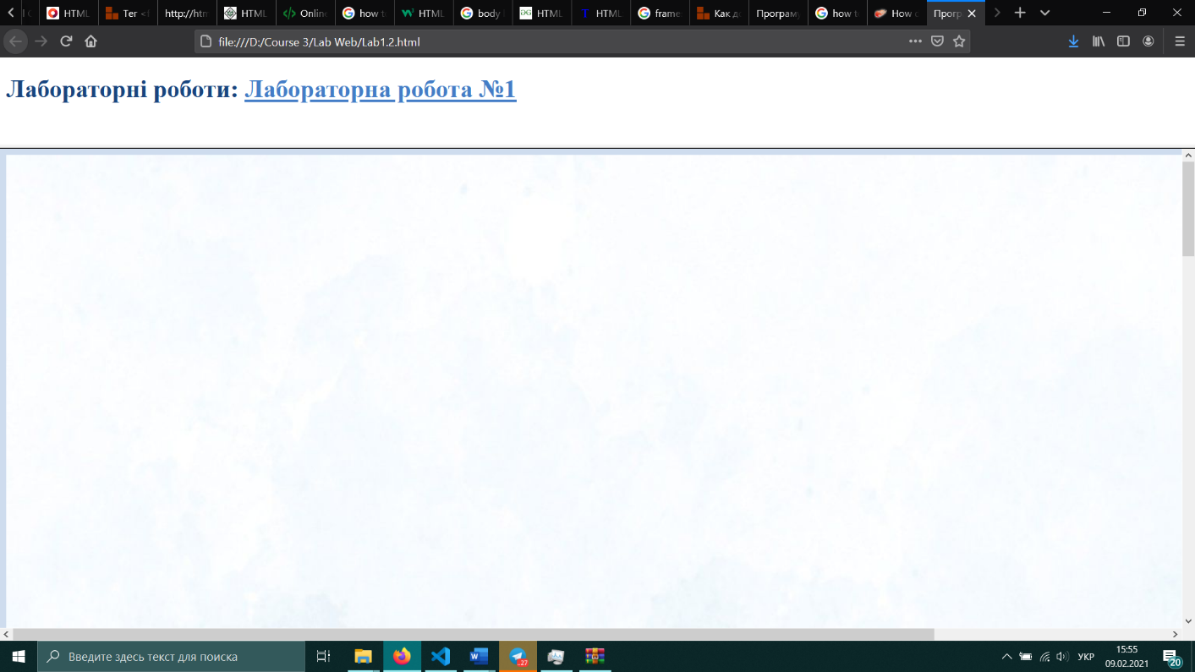Маємо:

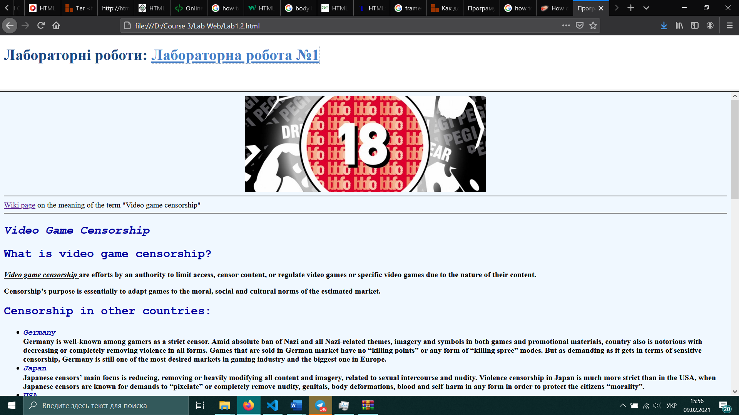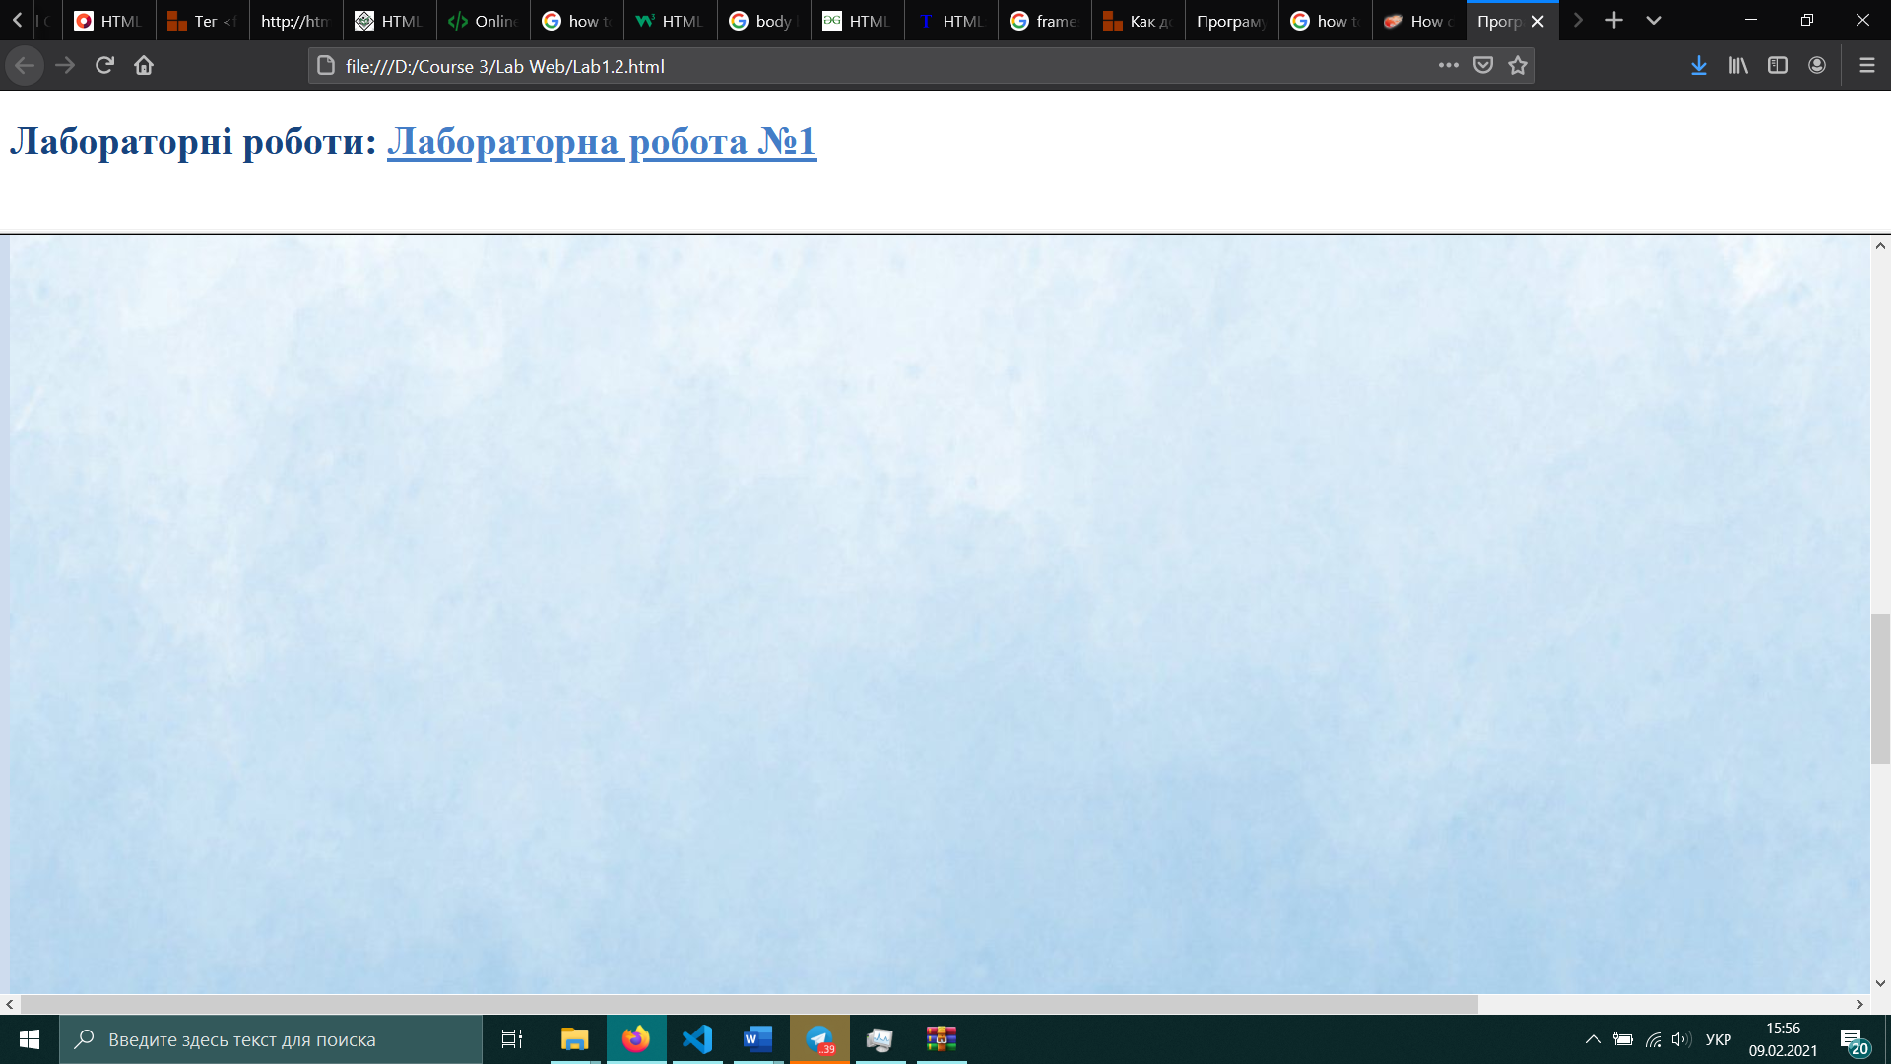При натисканні на посилання на лабораторну роботу, html-документ завантажуватиметься у нижній фрейм – робочу область:

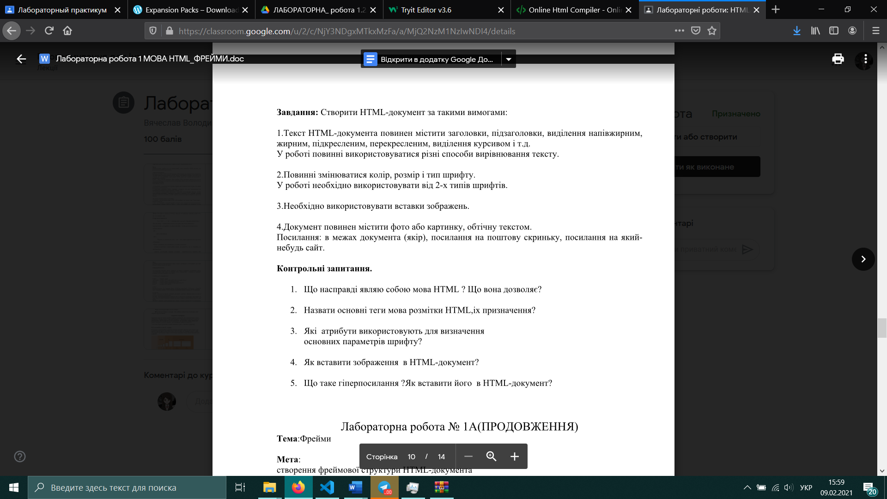***Контрольні запитання***

1. HTML (HyperText Markup Language) – мова тегів, що використовується для розробки розміток веб-сторінок. HTML є засобом програмного опису бажаного оформлення та змісту html-документа, що у свою чергу перетворюється у веб-сторінку.
2. До основних тегів можна віднести теги архітектури html-документу: HTML (тег початку і закінчення html-документу), HEAD (тег для опису заголовку вікна документу), TITLE (текст заголовку документу), BODY (тег для опису змісту головного вікна документу), FRAMESET (тег для розділення головного вікна документу на області), FRAME (тег для опису програмної області документу з фреймсету).
3. Форматування шрифту виконують такі атрибути як:

* B – тег для напівжирного шрифту;
* I – тег для курсиву;
* U – тег для підкреслення;
* S – тег для закреслення;
* SUB – тег для створення нижнього індексу;
* SUP – тег для створення верхнього індексу;
* SMALL – тег для зменшення розміру шрифту;
* BIG – тег для збільшення шрифту.

Додаткові параметри форматування можуть бути задані за допомогою тегу FONT та його атрибутів: SIZE, FACE, COLOR.

1. Вставка зображення виконується за допомогою тегу IMG, що містить такі атрибути: SRC (URL на завантажуване зображення), HEIGHT/WIDTH (налаштування висоти/ширини зображення), HSPACE/VSPACE (налаштування відстані від інших об’єктів по горизонталі/вертикалі), ALIGN (налаштування обтікання тексту), NAME (назва зображення), BORDER (налаштування рамки зображення).
2. Гіперпосилання (URL) є посиланням на будь-яку іншу веб-сторінку або html-документ. Посилання в HTML5 оформлюються тегом <A HREF>, що містить власне URL.
3. 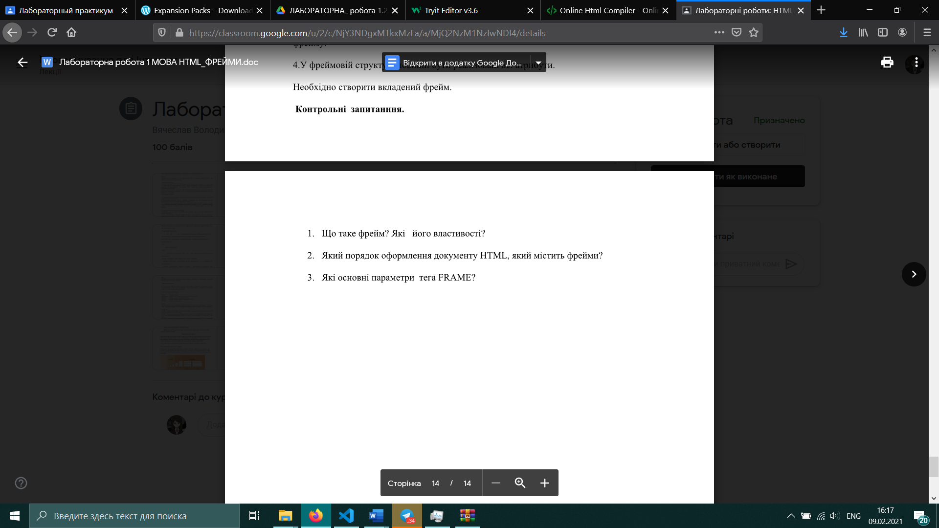FRAME – тег, що описує програмну область html-документу, що був розбитий на такі області за допомогою тегу FRAMESET. Кожен фрейм є областю для завантаження окремих html-документів або веб-сторінок, що містить смуги прокрутки.
4. Для розбиття документу на фрейми, використовується тег FRAMESET, що містить вкладені теги FRAME. Кожен фрейм може містити окремий html-документ або веб-сторінку, що розробляються окремо від головного документу з описом фреймсету. Тобто, при створенні фреймової архітектури документу окремо створюються головний документ з FRAMESET та html-документи до кожного з фреймів.
5. Тег FRAME може містити такі атрибути:

* SRC – URL на файл для завантаження у фрейм;
* NAME – назва фрейму для звернення до нього;
* FRAMEBORDER – налаштування рамки даного фрейму поверх параметру FRAMEBORDER у батьківському тегу FRAMESET;
* MARGINWIDTH/-HEIGHT – відстань змісту фрейму від його меж;
* NORESIZE – налаштування дозволу на зміну розмірів фрейму користувачем;
* SCROLLING – налаштування наявності смуг прокрутки у фреймі;
* LONGDESK – URL на сторінку з довшим описом змісту фрейму.